Biotebal
biotinum 5mg, tabletki

Biotebal. Siła leku któremu zaufała co 4 Polka!*
Biotebal to lek z wysoką dawką biotyny i z wygodnym dawkowaniem (1 tabletka dziennie). Wskazaniem do zastosowania Biotebalu jest niedobór biotyny - a to może być przyczyną nadmiernego wypadania włosów, zaburzeń ich wzrostu czy łamliwości paznokci. Biotyna to substancja aktywna, której działanie sprawdzone zostało w badaniu klinicznym. Biotebal lek 5 mg biotyny występuje w trzech wersjach opakowań: 30, 60 i 90 tabletek.
*Co 4-ta Polka powyżej 20 roku życia użyła Biotebal w formie tabletek choćby raz. W 2019 roku 3,8 mln kobiet powyżej 20. roku życia zadeklarowała, że kiedykolwiek użyło preparatu marki Biotebal tabletki, styczeń-grudzień 2020, Kantar Polska.
BIOTEBAL. Skład: Tabletki. 1 tabletka zawiera 5 mg biotyny. Wskazania: Niedobór biotyny. Przeciwwskazania: Nadwrażliwość na substancję czynną lub na którąkolwiek substancję pomocniczą preparatu. Podmiot odpowiedzialny: Polfa Warszawa S.A. Dodatkowych informacji o leku udziela: Polpharma Biuro Handlowe Sp. z o.o., ul. Bobrowiecka 6, 00-728 Warszawa; tel.: +48 22 364 61 00; faks. +48 22 364 61 02. www.polpharma.pl. ChPL: 2019.03.15.
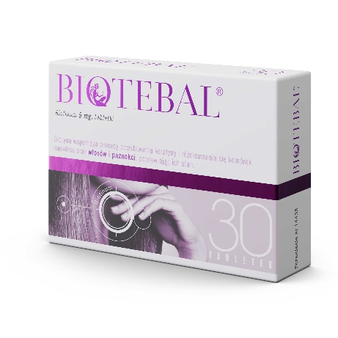

Przed użyciem zapoznaj się z ulotką, która zawiera wskazania, przeciwwskazania, dane dotyczące działań niepożądanych i dawkowanie oraz informacje dotyczące stosowania produktu leczniczego, bądź skonsultuj się z lekarzem lub farmaceutą, gdyż każdy lek niewłaściwie stosowany zagraża Twojemu życiu lub zdrowiu.

